

Laboratorio di Sviluppo di Applicazioni per IoT

1. a. 2022-2023

Gtab – Software di

disegno su tavoletta

|  |  |
| --- | --- |
| Studenti: | Docente: |
| Tammaro Cimmino | Antonio Guerriero |
| Gabriele Cimmino |  |
|  |  |

# Idea di progetto

*GTab* è un **dispositivo IOT** che consente agli utenti di disegnare su una **tavoletta grafica**. Utilizzando un **joystick** come dispositivo di input, gli utenti possono creare o modificare disegni direttamente sullo schermo della tavoletta.

Il software offre la possibilità di salvare i disegni online, consentendo agli utenti di accedervi da qualsiasi dispositivo connesso a Internet.

Un **portale web** dedicato consente agli utenti di visualizzare e gestire i propri disegni salvati.

Gli utenti possono caricare disegni dal portale web alla tavoletta grafica ed eliminare i disegni salvati in precedenza.

GTab mira a fornire un'esperienza completa per gli artisti digitali, offrendo loro la libertà di creare, salvare e gestire i propri disegni in modo semplice e conveniente.

# Requisiti funzionali

* L’utente può scegliere uno dei colori disponibili, scrivere o cancellare sullo schermo.
* Il software deve supportare uno schermo di dimensioni 120x80 per consentire all'utente di disegnare su di esso.
* Un joystick deve essere utilizzato come dispositivo di input per consentire all'utente di disegnare sullo schermo. Il software deve rilevare e interpretare i movimenti del joystick come input per il disegno.
* Il software deve includere un display LCD che indica lo stato del dispositivo. Questo display può fornire informazioni come la connettività, la modalità in cui si trova la tavoletta o altre notifiche pertinenti.
* Il software deve consentire all'utente di salvare i disegni online. I disegni devono essere archiviati su un server remoto in modo che l'utente possa accedervi da qualsiasi dispositivo connesso a Internet.
* Il software deve fornire un portale web dove l'utente può accedere per visualizzare e gestire i propri disegni salvati.
* L’utente deve poter caricare un disegno dal portale web alla tavoletta grafica. Il software deve consentire il trasferimento dei disegni dal server remoto alla tavoletta grafica.
* L’utente deve poter eliminare i disegni salvati in precedenza dal portale web.
* L’utente deve poter visualizzare tutti i disegni salvati anche da altri utenti attraverso una Hub pubblica.

# Requisiti non funzionali

* **Prestazioni**: Il software deve essere reattivo e fornire una risposta immediata ai comandi dell'utente.
* **Affidabilità**: Il software deve essere stabile e non deve avere problemi frequenti di crash o malfunzionamenti.
* **Sicurezza**: Il sistema garantisce la sicurezza delle credenziali degli utenti passandole al webserver esterno via HTTPS.
* **Usabilità**: L'interfaccia utente del software deve essere intuitiva e facile da usare, anche per gli utenti meno esperti.
* **Scalabilità**: Il software deve essere in grado di gestire un numero crescente di disegni e utenti senza compromettere le prestazioni o il normale funzionamento.
* **Manutenibilità**: Il codice del software deve essere ben strutturato e facilmente manutenibile. Questo consente agli sviluppatori di apportare modifiche, correzioni di bug e miglioramenti in modo efficiente nel corso del tempo.

# Casi d’uso

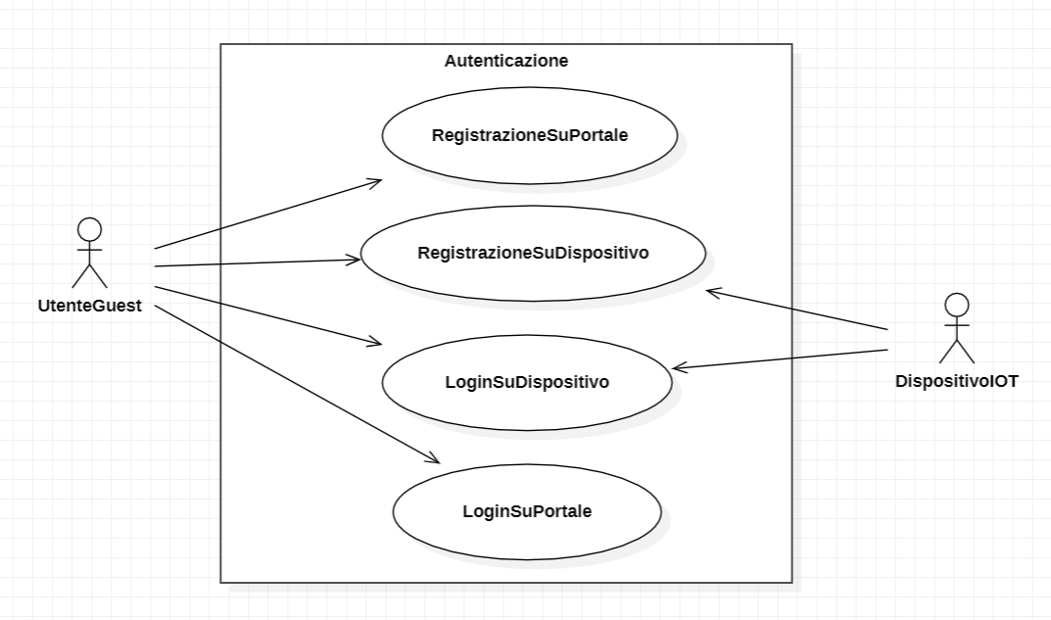

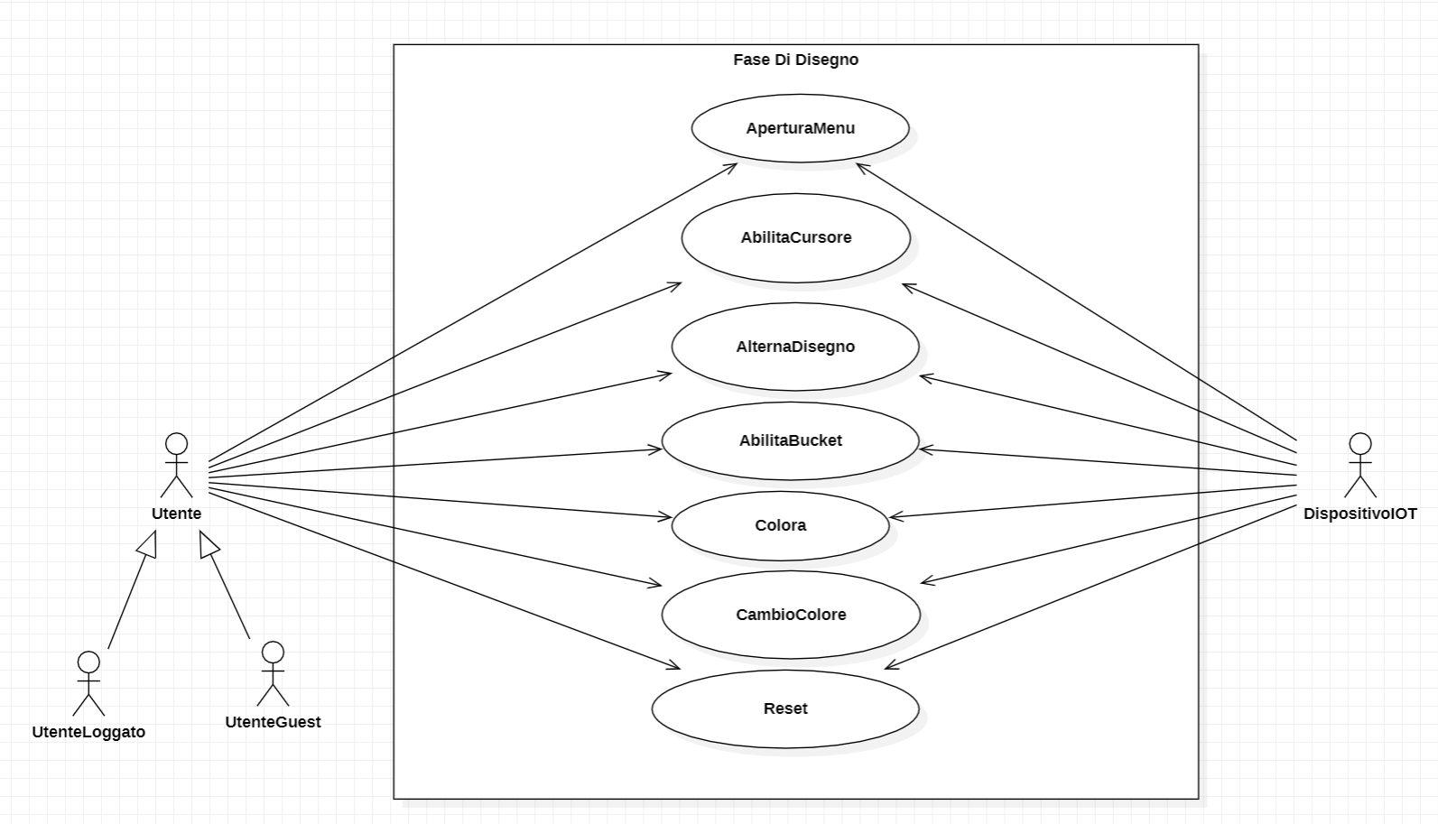

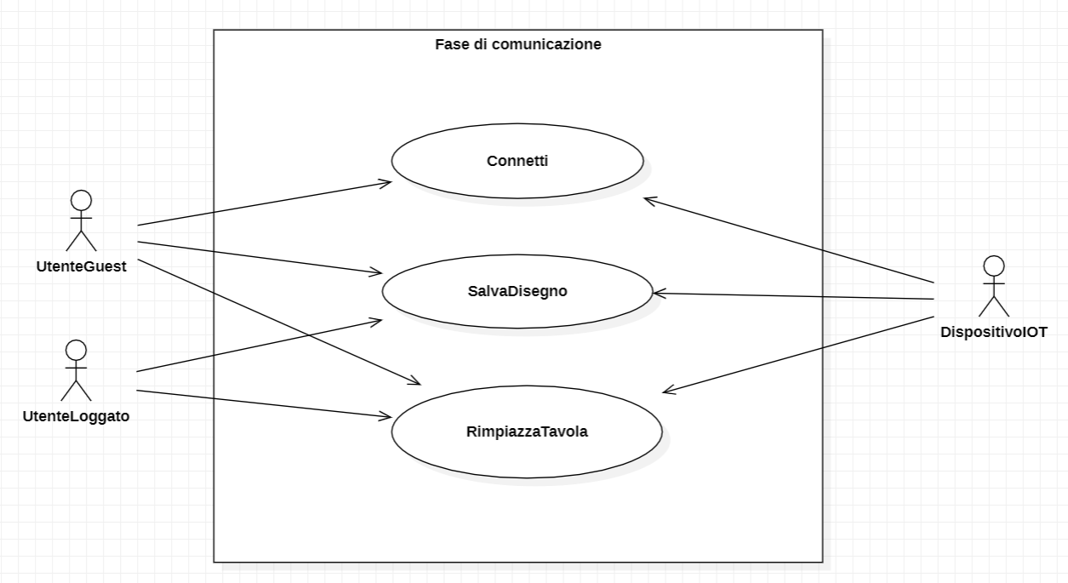

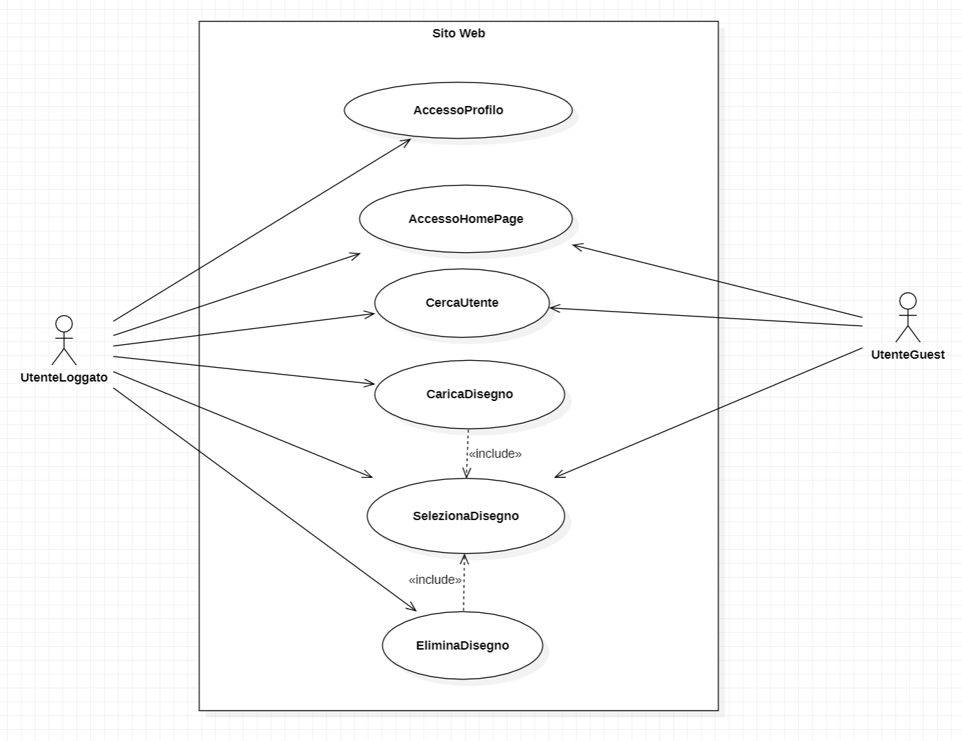

# Scenari dei casi d’uso

**Caso d’uso 1: RegistrazioneSuPortale**

|  |  |
| --- | --- |
| Nome | RegistrazioneSuPortale |
| Breve Descrizione | L'utente si registra dal portale web. |
| Attori Principali | UtenteGuest |
| Attori Secondari | Nessuno. |
| Precondizioni | Nessuna. |
| Flusso Principale | 1. Il caso d'uso inizia quando l'utente si collega al portale web e seleziona *Registrazione*. 2. Il sistema chiede all'utente di inserire username e password (2 volte). 3. L'utente inserisce i dati richiesti. 4. L’utente seleziona *Registrati*. 5. Il sistema controlla i dati inseriti. 6. L'utente viene registrato e loggato. |
| PostCondizioni | L'utente passa allo stato di *UtenteLoggato*. |
| Flusso Alternativo | 1. UsernameNonDisponibile. 2. UsernameNonValido. 3. PasswordNonCorrispondenti. |

**Caso d’uso 2: RegistrazioneSuDispositivo**

|  |  |
| --- | --- |
| Nome | RegistrazioneSuDispositivo |
| Breve Descrizione | L'utente si registra dal portale web del dispositivo IoT. |
| Attori Principali | UtenteGuest |
| Attori Secondari | 1. DispositivoIoT |
| Precondizioni | 1. Il dispositivo IoT è in funzione e connesso a Internet. 2. L’utente si è collegato al portale del dispositivo IOT. |
| Flusso Principale | 1. Il caso d'uso inizia quando l'utente si collega al portale web del dispositivo. 2. Il sistema chiede all'utente di inserire username e password. 3. L'utente inserisce i dati richiesti. 4. L’utente seleziona *Registrati*. 5. Il sistema controlla i dati inseriti. 6. L'utente viene portato all’*Area Personale*. |
| PostCondizioni | L'utente passa allo stato di *UtenteLoggato*. |
| Flusso Alternativo | 1. UsernameNonDisponibile. 2. UsernameNonValido. |

**Flusso Alternativo: UsernameNonDisponibile**

|  |  |
| --- | --- |
| Nome | UsernameNonDisponibile |
| Breve Descrizione | Il sistema informa l'utente che l'username inserito non è disponibile. |
| Attori Principali | UtenteGuest |
| Attori Secondari | Nessuno. |
| Precondizioni | L'utente ha inserito un username già registrato nel sistema. |
| Flusso Principale | 1. Il flusso alternativo inizia dopo lo step 5. 2. Il sistema informa l'utente che l'username inserito non è disponibile. 3. L'utente torna alla fase di registrazione. |
| PostCondizioni | Nessuna. |
| Flusso Alternativo | Nessuno. |

**Flusso Alternativo: UsernameNonValido**

|  |  |
| --- | --- |
| Nome | UsernameNonValido |
| Breve Descrizione | Il sistema informa l'utente che l'username inserito non è valido. |
| Attori Principali | UtenteGuest |
| Attori Secondari | Nessuno. |
| Precondizioni | L'utente ha inserito un username che presenta caratteri speciali. |
| Flusso Principale | 1. Il flusso alternativo inizia dopo lo step 5. 2. Il sistema informa l'utente che l'username inserito non è valido. 3. L'utente torna alla fase di registrazione. |
| PostCondizioni | Nessuna. |
| Flusso Alternativo | Nessuno. |

**Flusso Alternativo: PasswordNonCorrispondenti**

|  |  |
| --- | --- |
| Nome | PasswordNonCorrispondenti |
| Breve Descrizione | Il sistema informa l'utente che le due password inserite non corrispondono. |
| Attori Principali | UtenteGuest |
| Attori Secondari | Nessuno. |
| Precondizioni | Le password inserite dall’utente non corrispondono. |
| Flusso Principale | 1. Il flusso alternativo inizia dopo lo step 5. 2. Il sistema informa l'utente che le password non corrispondono. 3. L'utente torna alla fase di registrazione. |
| PostCondizioni | Nessuna. |
| Flusso Alternativo | Nessuno. |

**Caso d’uso 3: LoginSuPortale**

|  |  |
| --- | --- |
| Nome | LoginSuPortale |
| Breve Descrizione | L'utente accede al portale web. |
| Attori Principali | UtenteGuest |
| Attori Secondari | Nessuno. |
| Precondizioni | L'utente ha un account registrato nel sistema. |
| Flusso Principale | 1. Il caso d'uso inizia quando l'utente si collega al portale web e seleziona *Accedi*. 2. Il sistema chiede all'utente di inserire username e password. 3. L'utente inserisce i dati richiesti. 4. L’utente seleziona *Accedi*. 5. Il sistema controlla se i dati sono stati inseriti correttamente. |
| PostCondizioni | 1. L’utente passa allo stato di *UtenteLoggato*. 2. L’utente viene reindirizzato alla *Pagina Profilo*. |
| Flusso Alternativo | 1. PasswordNonValida. 2. UsernameNonEsiste. |

**Caso d’uso 4: LoginSuDispositivo**

|  |  |
| --- | --- |
| Nome | LoginSuDispositivo |
| Breve Descrizione | L’utente si autentica sul dispositivo IoT. |
| Attori Principali | UtenteGuest |
| Attori Secondari | 1. DispositivoIoT |
| Precondizioni | 1. Il dispositivo IOT è in funzione e connesso a Internet. 2. L’utente si è collegato al portale del dispositivo IOT. |
| Flusso Principale | 1. Il caso d’uso inizia quando l’utente si collega portale web del dispositivo. 2. Il dispositivo chiede all’utente di inserire username e password. 3. L’utente inserisce i dati richiesti. 4. L’utente seleziona *Accedi*. 5. Il sistema controlla se i dati sono stati inseriti correttamente. 6. L’utente viene portato alla pagina *Loggato*. |
| PostCondizioni | L’utente passa allo stato di *UtenteLoggato*. |
| Flusso Alternativo | 1. PasswordNonValida. 2. UsernameNonEsiste. |

**Flusso Alternativo: PasswordNonValida**

|  |  |
| --- | --- |
| Nome | PasswordNonValida |
| Breve Descrizione | Il sistema informa l’utente che le credenziali non sono corrette. |
| Attori Principali | UtenteGuest |
| Attori Secondari | Nessuno |
| Precondizioni | L’utente ha inserito una password non valida. |
| Flusso Principale | 1. Il flusso alternativo inizia dopo lo step 5. 2. Il sistema informa l’utente che la password inserita non è valida. 3. L’utente torna alla fase di login. |
| PostCondizioni | Nessuna. |
| Flusso Alternativo | Nessuno. |

**Flusso Alternativo: UsernameNonEsiste**

|  |  |
| --- | --- |
| Nome | UsernameNonEsiste |
| Breve Descrizione | Il sistema informa l'utente che l'username inserito non è presente nella lista di utenti. |
| Attori Principali | UtenteGuest |
| Attori Secondari | Nessuno |
| Precondizioni | L'utente ha inserito un username non registrato nel sistema. |
| Flusso Principale | 1. Il flusso alternativo inizia dopo lo step 5. 2. Il sistema informa l'utente che l'username inserito non è registrato. 3. L'utente torna alla fase di login. |
| PostCondizioni | Nessuna. |
| Flusso Alternativo | Nessuno. |

**Caso d’uso 5: AperturaMenu**

|  |  |
| --- | --- |
| Nome | AperturaMenu |
| Breve Descrizione | L'utente accede al *Menu*. |
| Attori Principali | 1. UtenteGuest 2. UtenteLoggato |
| Attori Secondari | DispositivoIoT |
| Precondizioni | Il dispositivo IoT è in funzione. |
| Flusso Principale | 1. Il caso d'uso inizia quando l'utente preme il *General Button*. 2. L'utente viene reindirizzato alla pagina del *Menu*. |
| PostCondizioni | Nessuna. |
| Flusso Alternativo | Nessuno. |

**Caso d’uso 6: AbilitaCursore**

|  |  |
| --- | --- |
| Nome | AbilitaCursore |
| Breve Descrizione | L'utente può visualizzare il cursore sullo schermo. |
| Attori Principali | 1. UtenteGuest 2. UtenteLoggato |
| Attori Secondari | DispositivoIoT |
| Precondizioni | 1. Il dispositivo IoT è in funzione. 2. L'utente si trova nel *Menu*. |
| Flusso Principale | 1. Il caso d'uso inizia quando l'utente seleziona la voce *Disegna* dal *Menu*. 2. Il dispositivo passa in modalità *Cursore*. |
| PostCondizioni | Nessuna. |
| Flusso Alternativo | Nessuno. |

**Caso d’uso 7: AlternaDisegno**

|  |  |
| --- | --- |
| Nome | AlternaDisegno |
| Breve Descrizione | L'utente può passare da cursore a disegno premendo il *Controller Button*. |
| Attori Principali | 1. UtenteGuest 2. UtenteLoggato |
| Attori Secondari | DispositivoIoT |
| Precondizioni | 1. Il dispositivo IoT è in funzione. 2. Il dispositivo IoT si trova in modalità *Cursore* OR *Disegno* |
| Flusso Principale | 1. Il caso d'uso inizia quando l'utente preme il *Controller Button*. 2. **if** (dispositivo è in modalità *Cursore*):   il dispositivo IoT passa in modalità *Disegno*.   1. **else**   il dispositivo IoT passa in modalità *Cursore*. |
| PostCondizioni | Nessuna. |
| Flusso Alternativo | Nessuno. |

**Caso d’uso 8: AbilitaBucket**

|  |  |
| --- | --- |
| Nome | AbilitaBucket |
| Breve Descrizione | Il dispositivo IoT passa in modalità *Bucket*. |
| Attori Principali | 1. UtenteGuest 2. UtenteLoggato |
| Attori Secondari | DispositivoIoT |
| Precondizioni | 1. Il dispositivo IoT è in funzione. 2. L’utente si trova nel *Menu*. |
| Flusso Principale | 1. Il caso d’uso inizia quando l’utente clicca su *Colora*. 2. Il dispositivo passa in modalità *Bucket*. |
| PostCondizioni | Nessuna. |
| Flusso Alternativo | Nessuno. |

**Caso d’uso 9: Colora**

|  |  |
| --- | --- |
| Nome | Colora |
| Breve Descrizione | L’utente colora sulla tavola da disegno. |
| Attori Principali | 1. UtenteGuest 2. UtenteLoggato |
| Attori Secondari | DispositivoIoT |
| Precondizioni | 1. Il dispositivo IoT è in funzione. 2. Il dispositivo IoT si trova in modalità *Bucket*. |
| Flusso Principale | 1. Il caso d’uso inizia quando l’utente clicca sul *Controller Button*. 2. Il dispositivo IoT riempie la parte selezionata con il colore scelto precedentemente. |
| PostCondizioni | Nessuna. |
| Flusso Alternativo | Nessuno. |

**Caso d’uso 10: CambioColore**

|  |  |
| --- | --- |
| Nome | CambioColore |
| Breve Descrizione | L'utente cambia il colore del pennello. |
| Attori Principali | 1. UtenteGuest 2. UtenteLoggato |
| Attori Secondari | DispositivoIoT |
| Precondizioni | 1. Il dispositivo IoT è in funzione. 2. L'utente si trova nel *Menu*. |
| Flusso Principale | 1. Il caso d'uso inizia quando l'utente seleziona la voce *Cambio Colore* dal *Menu*. 2. L'utente sceglie uno dei colori disponibili. 3. L’utente preme il *Controller Button*. |
| PostCondizioni | Il colore del pennello è cambiato in base alla scelta. |
| Flusso Alternativo | Nessuno. |

**Caso d’uso 11: Reset**

|  |  |
| --- | --- |
| Nome | Reset |
| Breve Descrizione | L'utente svuota la tavola da disegno. |
| Attori Principali | 1. UtenteGuest 2. UtenteLoggato |
| Attori Secondari | DispositivoIoT |
| Precondizioni | 1. Il dispositivo IoT è in funzione. 2. L'utente si trova nel *Menu*. |
| Flusso Principale | 1. Il caso d'uso inizia quando l'utente seleziona la voce *Reset* dal *Menu*. 2. La tavola da disegno viene svuotata. 3. Il dispositivo passa in modalità *Cursore*. |
| PostCondizioni | Nessuna. |
| Flusso Alternativo | Nessuno. |

**Caso d’uso 12: Connetti**

|  |  |
| --- | --- |
| Nome | Connetti |
| Breve Descrizione | Il dispositivo si connette a Internet. |
| Attori Principali | UtenteGuest |
| Attori Secondari | DispositivoIoT |
| Precondizioni | 1. Il dispositivo IoT è in funzione. 2. L’hotspot del cellulare è attivo. 3. L'utente si trova nel *Menu*. |
| Flusso Principale | 1. Il caso d'uso inizia quando l'utente seleziona la voce *Connetti* dal *Menu*. 2. Il dispositivo si connette all’hotspot del cellulare. |
| PostCondizioni | Nessuna. |
| Flusso Alternativo | Nessuno. |

**Caso d’uso 13: SalvaDisegno**

|  |  |
| --- | --- |
| Nome | SalvaDisegno |
| Breve Descrizione | L'utente salva il disegno nella propria pagina personale. |
| Attori Principali | 1. UtenteGuest 2. UtenteLoggato |
| Attori Secondari | DispositivoIoT |
| Precondizioni | 1. Il dispositivo IoT è in funzione e connesso a Internet. 2. L'utente si trova nel *Menu*. |
| Flusso Principale | 1. Il caso d'uso inizia quando l'utente seleziona la voce *Salva* dal *Menu*. 2. Il dispositivo controlla che l’utente sia loggato. 3. Il disegno viene salvato nella pagina personale dell'utente. |
| PostCondizioni | Il disegno è visibile dal portale web. |
| Flusso Alternativo | UtenteNonLoggatoSalvataggio |

**Caso d’uso 14: RimpiazzaTavola**

|  |  |
| --- | --- |
| Nome | RimpiazzaTavola |
| Breve Descrizione | L'utente aggiorna la tavola da disegno con l’immagine caricata. |
| Attori Principali | 1. UtenteGuest 2. UtenteLoggato |
| Attori Secondari | DispositivoIoT |
| Precondizioni | 1. Il dispositivo IoT è in funzione e connesso a Internet. 2. L'utente si trova nel *Menu*. |
| Flusso Principale | 1. Il caso d'uso inizia quando l'utente seleziona la voce *Carica* dal *Menu*. 2. Il dispositivo controlla che l’utente sia loggato. 3. La tavola da disegno cambia in base al disegno caricato. |
| PostCondizioni | Nessuna. |
| Flusso Alternativo | UtenteNonLoggatoRimpiazzamento |

**Flusso alternativo: UtenteNonLoggatoSalvataggio**

|  |  |
| --- | --- |
| Nome | UtenteNonLoggatoSalvataggio |
| Breve Descrizione | L'utente prova a salvare un disegno senza aver fatto il login. |
| Attori Principali | 1. UtenteGuest |
| Attori Secondari | DispositivoIoT |
| Precondizioni | 1. Il dispositivo IoT è in funzione e connesso a Internet. 2. L'utente si trova nel Menu. |
| Flusso Principale | 1. Il flusso alternativo inizia dopo lo step 2. 2. Il dispositivo indica all’utente che non è loggato. |
| PostCondizioni | Nessuna. |
| Flusso Alternativo | Nessuno. |

**Flusso alternativo: UtenteNonLoggatoRimpiazzamento**

|  |  |
| --- | --- |
| Nome | UtenteNonLoggatoRimpiazzamento |
| Breve Descrizione | L'utente prova a caricare un disegno sulla tavola senza aver fatto il login. |
| Attori Principali | 1. UtenteGuest |
| Attori Secondari | DispositivoIoT |
| Precondizioni | 1. Il dispositivo IoT è in funzione e connesso a Internet. 2. L'utente si trova nel Menu. |
| Flusso Principale | 1. Il flusso alternativo inizia dopo lo step 2. 2. Il dispositivo indica all’utente che non è loggato. |
| PostCondizioni | Nessuna. |
| Flusso Alternativo | Nessuno. |

**Caso d’uso 15: AccessoProfilo**

|  |  |
| --- | --- |
| Nome | AccessoProfilo |
| Breve Descrizione | L'utente visualizza il proprio profilo sul portale web. |
| Attori Principali | UtenteLoggato |
| Attori Secondari | Nessuno |
| Precondizioni | L'utente si trova nel portale web. |
| Flusso Principale | 1. Il caso d'uso inizia quando l'utente seleziona *Profilo* dalla barra di navigazione. 2. L'utente viene reindirizzato alla pagina *Profilo*, dove può visualizzare i propri disegni salvati. |
| PostCondizioni | Nessuna. |
| Flusso Alternativo | Nessuno. |

**Caso d’uso 16: CercaUtente**

|  |  |
| --- | --- |
| Nome | CercaUtente |
| Breve Descrizione | L'utente visualizza il profilo di un altro utente sul portale web. |
| Attori Principali | 1. UtenteGuest 2. UtenteLoggato |
| Attori Secondari | Nessuno |
| Precondizioni | L'utente si trova nel portale web. |
| Flusso Principale | 1. Il caso d'uso inizia quando l'utente inserisce un nome nella barra di ricerca. 2. Il sistema individua l’account associato al nome ricercato. 3. L'utente può visualizzare il profilo dell’account ricercato e la lista dei suoi disegni. |
| PostCondizioni | Nessuna. |
| Flusso Alternativo | Nessuno. |

**Caso d’uso 17: AccessoHomePage**

|  |  |
| --- | --- |
| Nome | AccessoHomePage |
| Breve Descrizione | L'utente visualizza vari disegni nella *Homepage*. |
| Attori Principali | 1. UtenteGuest 2. UtenteLoggato |
| Attori Secondari | Nessuno |
| Precondizioni | L'utente si trova nel portale web. |
| Flusso Principale | 1. Il caso d’uso inizia quando l'utente si trova nella *Homepage*. 2. Il sistema mostra all’utente disegni salvati dagli utenti registrati, in ordine casuale. |
| PostCondizioni | Nessuna. |
| Flusso Alternativo | Nessuno. |

**Caso d’uso 18: SelezionaDisegno**

|  |  |
| --- | --- |
| Nome | SelezionaDisegno |
| Breve Descrizione | L'utente visualizza un disegno in particolare. |
| Attori Principali | 1. UtenteGuest 2. UtenteLoggato |
| Attori Secondari | Nessuno |
| Precondizioni | L’utente ha accesso ad una lista di disegni. |
| Flusso Principale | 1. Il caso d’uso inizia quando l'utente seleziona uno dei disegni. 2. Il disegno viene visualizzato con una dimensione superiore. 3. **if**(l’utente si trova nel *Profilo*) l’utente visualizza i pulsanti *Elimina* e *Carica.* 4. **else** l’utente visualizza il pulsante *Carica*. |
| PostCondizioni | Nessuna. |
| Flusso Alternativo | Nessuno. |

**Caso d’uso 19: CaricaDisegno**

|  |  |
| --- | --- |
| Nome | CaricaDisegno |
| Breve Descrizione | L'utente carica un disegno sul dispositivo. |
| Attori Principali | UtenteLoggato |
| Attori Secondari | Nessuno. |
| Precondizioni | 1. L'utente si trova nel portale web. |
| Flusso Principale | 1. include(selezionaDisegno) 2. L’utente clicca su *Carica*.. 3. Il disegno viene caricato sul dispositivo. |
| PostCondizioni | Nessuna. |
| Flusso Alternativo | Nessuno. |

**Caso d’uso 20: EliminaDisegno**

|  |  |
| --- | --- |
| Nome | EliminaDisegno |
| Breve Descrizione | L'utente elimina un disegno precedentemente selezionato. |
| Attori Principali | UtenteLoggato |
| Attori Secondari | Nessuno. |
| Precondizioni | L’utente si trova nella pagina *Profilo*. |
| Flusso Principale | 1. include(selezionaDisegno) 2. Il cliente clicca su *Elimina*. 3. Il disegno viene eliminato dal sistema. |
| PostCondizioni | Nessuna. |
| Flusso Alternativo | Nessuno. |

# Glossario

|  |  |
| --- | --- |
| Termine | Descrizione |
| UtenteGuest | Attore che non ha effettuato il Login sul sistema o sul dispositivo IoT. |
| UtenteLoggato | Attore che ha effettuato il Login sul sistema o sul dispositivo IoT. |
| Dispositivo IoT | Oggetto fisico che può connettersi a Internet e dotato di capacità di comunicazione. Si presenta con due schermi e due pulsanti, ognuno con specifiche funzionalità. |
| Portale web | Sito web messo a disposizione dal sistema. |
| Portale web del dispositivo | Sito web messo a disposizione dal dispositivo IoT. |
| Controller Button | Pulsante associato al Joystick. |
| General Button | Pulsante rosso che consente di cambiare tra Menu e Disegno |
| Menu | Lista di opzioni che l’utente può selezionare. |
| Tavola | Tavola da disegno associata al dispositivo IoT. |
| Modalità dispositivo Iot | * Cursore: il movimento del cursore non disegna sulla tavola * Disegno: il movimento del cursore disegna sulla tavola. * Bucket: il movimento del cursore non disegna sulla tavola, click sul Controller Button colora la zona selezionata. |
| HomePage | Pagina principale del portale web. |
| Profilo | Pagina personale dell’utente, da cui può visualizzare i suoi disegni. |
| Pagina Loggato | Pagina del portale web del dispositivo da cui l’utente può cambiare account o accedere alla propria pagina *Profilo*. |

# Schematica

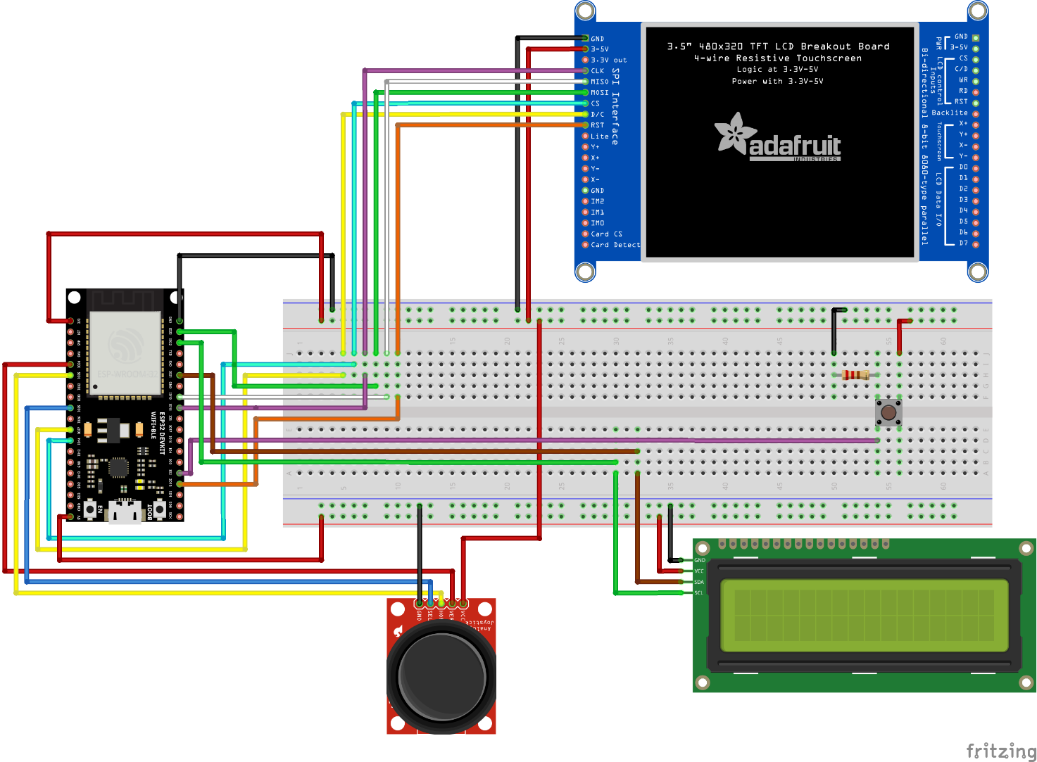

# Componenti utilizzati

Lato server:

* **Raspberry PI 4 Model B**, con **Docker**.

Immagini docker utilizzate:

* eclipse-mosquitto
* mysql
* php:8.1-apache
* arm64v8/phpmyadmin

Lato client:

* **ESP32** WROVER Module
* Display TFT **ILI9488**
* Display **GJD1602IIC**
* Joystick
* Button

# Dipendenze

Le librerie utilizzate dall’applicazione sono:

* *TFT_eSPI* per il funzionamento dell’ILI9488. È stato necessario modificare il file *User_setup.h* per indicare la configurazione dei PIN e il driver utilizzato;
* *Wifi*, *HTTPClient* per connettersi alla rete Wifi e inviare richieste HTTP;
* *ESPAsyncWebServer* per hostare un webserver interno all’ESP32;
* *FreeFonts* per utilizzare uno specifico font nell’interfaccia del Menu;
* *LiquidCrystal_I2C* per interfacciarsi con il display LCD 16x2;
* *AsyncMQTT_ESP32* per utilizzare un client MQTT asincrono sull’ESP32.

# Classi utilizzate

* Manager
* DrawingTablet
* Controller
* Menu
* ColorWheel
* ConnectionHandler
* MQTTHandler
* LCDDisplay

# Constants

I file Constants.h e Constants.cpp prevedono la presenza di una serie di **tipi enumerativi** e **variabili globali** accessibili da qualsiasi classe.

# Manager

L’andamento degli stati in cui si trova il dispositivo è dettato dalla classe *Manager*. Presenta come attributi diversi **valori booleani** e come metodi modi per cambiare tali valori. In base allo stato corrente degli attributi di questa classe, il dispositivo si troverà in uno stato diverso.

# DrawingTablet

La classe *DrawingTablet* prevede tutti i metodi e gli attributi necessari per disegnare sullo schermo. L’attributo principale è una matrice di caratteri, *PixelMatrix*, alle cui entry sono associati specifici pixel dello schermo ILI9488. Per motivi di spazio è stato necessario **ridurre la risoluzione** dello schermo in software: a 16 pixel effettivi dello schermo (4x4) corrisponde una entry della matrice. Per questo motivo la matrice ha le dimensioni di 120x80 invece di 480x320.

Un altro attributo fondamentale è *current_color*, che conserva il colore selezionato dall’utente.

La classe può trovarsi in diversi stati, quali:

* **Drawing**: disegna sullo schermo lasciando una tray con il colore selezionato;
* **Cursor**: disegna sullo schermo solo il pixel cursore, senza lasciare alcuna tray;
* **Coloring**: come la modalità Cursor, ma il click del *Controller* *Button* farà partire l’algoritmo **di Flood fill** per colorare la parte dello schermo selezionata.

I metodi previsti dalla classe DrawingTablet hanno come obiettivo:

* Far partire il driver **TFT_eSPI**;
* Inizializzare lo schermo;
* Disegnare un pixel;
* Disegnare tutta la matrice;
* Cambiare modalità;
* Cambiare colore;
* Lavorare con *Salvataggio* e *Caricamento*.

Il salvataggio dell’immagine prevede la **codifica** della matrice di pixel in una **stringa di 9600** **caratteri** (*PixelString*) dove ogni char corrisponde ad un preciso pixel.

Il caricamento dell’immagine prevede la **decodifica**, con il riempimento della matrice di pixel in base ai caratteri presenti nella variabile globale *post_data*, riempita come risultato di una richiesta POST.

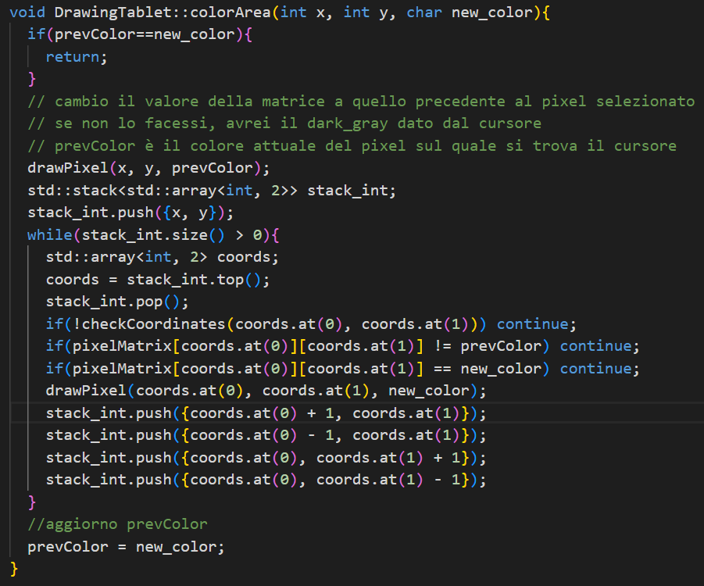  
Algoritmo di Flood Fill utilizzato.

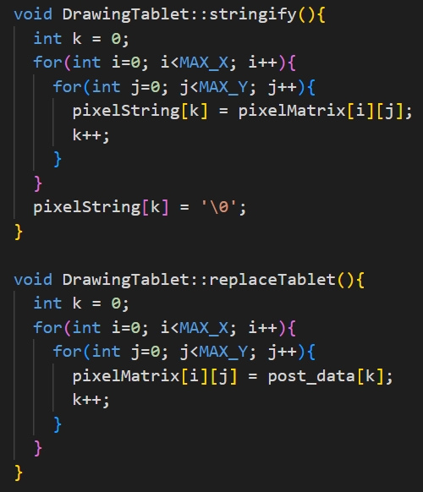  
I metodi *stringify()* e *replaceTablet()*.

# Controller

La classe *Controller* prevede il movimento del cursore sullo schermo in base all’input dato dal Joystick. L’**ADC** interno all’ESP32 converte il valore analogico ricavato dal Joystick in un valore digitale con risoluzione di 12 bit. Se il risultato della conversione dista di almeno (circa) 500 dal valore di default, il cursore si muoverà lungo la direzione prevista. La funzione *updateTablet ()* nel thread principale aggiornerà il cursore dell’oggetto *DrawingTablet* in base al valore ritornato dai metodi della classe Controller. Per la specifica posizione del Controller rispetto alla tavola da disegno è stato necessario invertire i PIN.

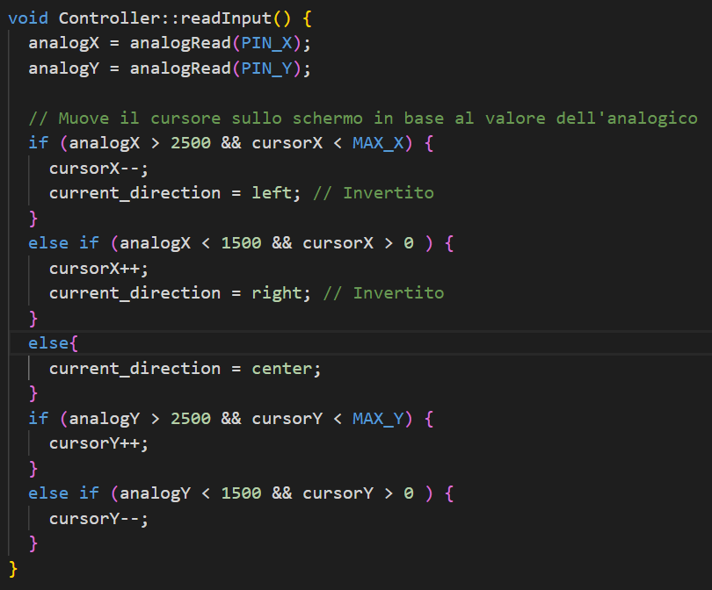

Il metodo *readInput()* della classe *Controller*.

# Menu

La classe *Menu* prevede sia la visualizzazione del menu che il cambio di modalità del dispositivo. Le diverse selezioni sono:

* **Cambia Colore**: fa partire metodi dell’oggetto *Color Wheel*;
* **Disegna**: porta il dispositivo in modalità tablet (cursore);
* **Colora**: porta il dispositivo in modalità tablet (colora);
* **Connetti**: fa partire metodi dell’oggetto *Connection Handler*;
* **Carica**: fa partire il metodo *replaceTablet()* dell’oggetto *DrawingTablet*;
* **Salva**: manda una richiesta POST al webserver che salverà l’immagine nel database.

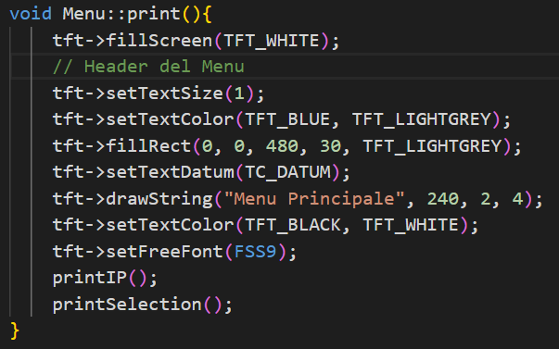

Il metodo *print()* della classe *Menu*, esempio di utilizzo delle librerie *TFT_eSPI* e *FreeFonts*.

# Color Wheel

La classe *Color Wheel* prevede la stampa della selezione di colori disponibili. In base all’input del controller **cambia il colore corrente**, aggiornando la stampa sul display principale e la stringa stampata dal display LCD.

# Connection Handler

La classe *Connection Handler* prevede lo scambio di informazioni con il webserver e l’hosting di un **webserver interno**, che rende semplice l’inserimento delle credenziali. Il normale funzionamento prevede:

1. **Connessione all’hotspot** del cellulare;
2. **L’indirizzo IP** assegnato dal DHCP **viene stampato** sia sul display LCD che sul Menu;
3. Parte il **Webserver asincrono** interno al dispositivo;
4. Il dispositivo **si connette al broker MQTT**.

Il metodo *post_to_server()*consente di inviare richieste POST al webserver esterno. Risulterà necessaria sia nell’**autenticazione** che nel **salvataggio** e nel **caricamento** delle immagini.

Il parametro *savePayload* permette di salvare il payload della risposta HTTP nella variabile globale *post_data*, la quale può essere richiamata in caso di caricamento dell’immagine su dispositivo. Tale variabile risulta necessaria per evitare **stack overflow** causati dal passaggio di 9600 byte ad ogni richiesta.

Il webserver interno prevede diverse pagine a cui collegarsi, tra cui la pagina di **login/registrazione**, attraverso la quale un utente può autenticarsi. Le credenziali inserite negli appositi cambi saranno inviati via POST al webserver esterno, dal quale vengono convalidate. Una volta convalidate vengono salvate nella memoria del dispositivo, per essere poi riutilizzate nelle richieste successive.

Ogni richiesta al webserver ritornerà **status code 200** solo in caso di **corretto funzionamento** di entrambi gli endpoint, per questo dopo ogni richiesta HTTP viene fatto un check sullo status code ritornato.

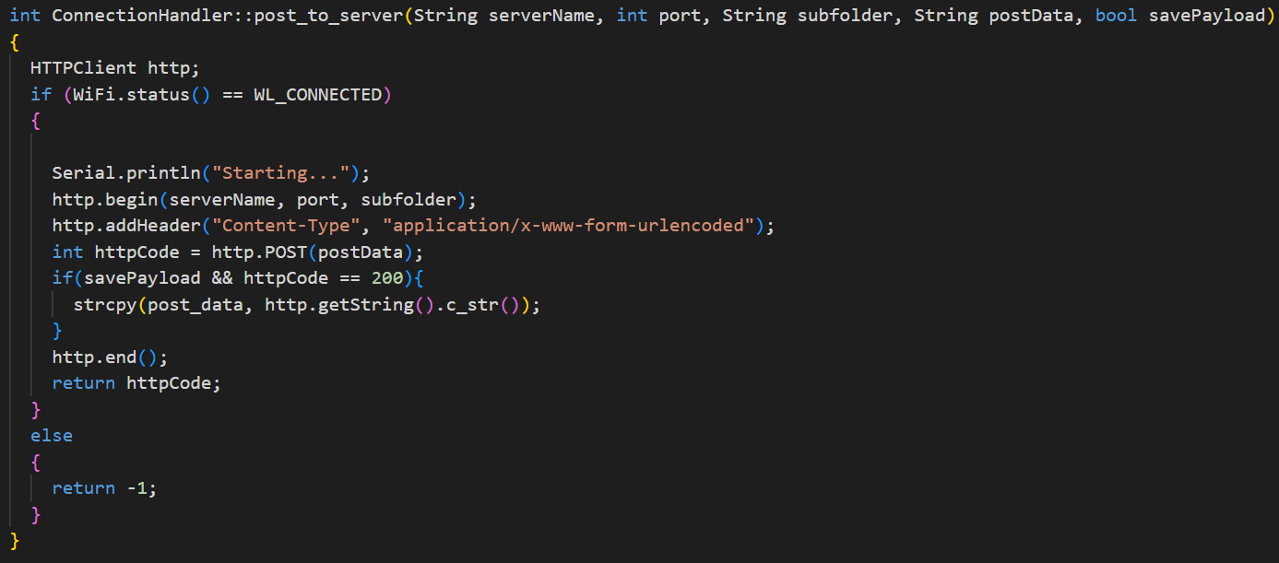

Il metodo *post_to_server()*.

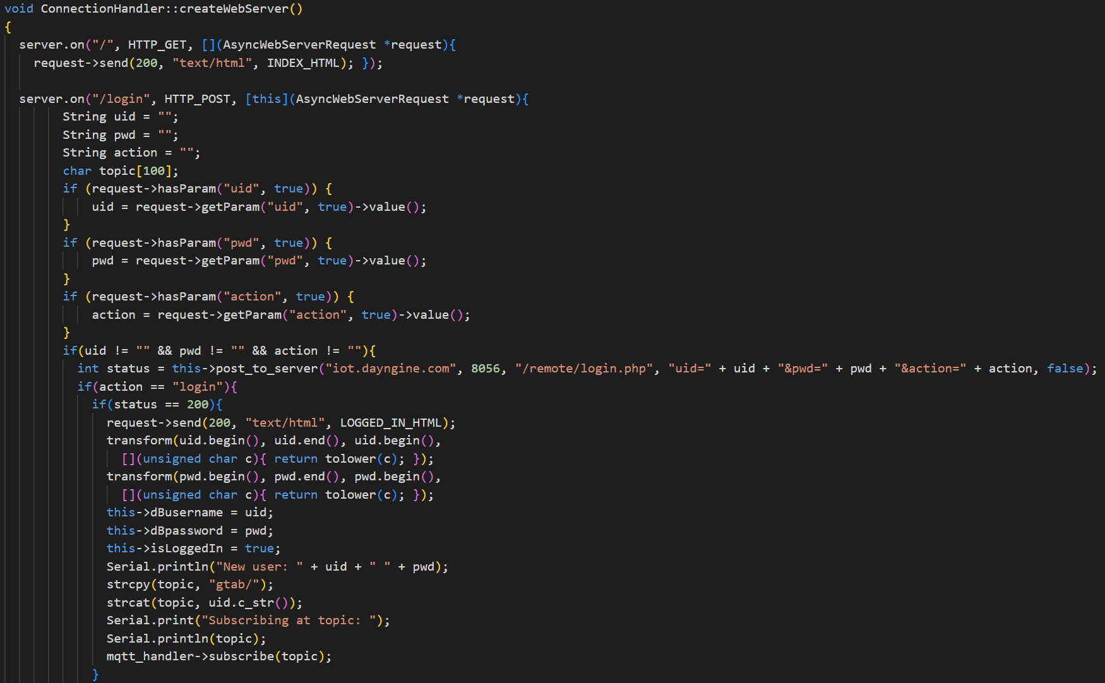

Parte del codice utilizzato per la gestione del webserver asincrono.

# MQTT Handler

La classe *MQTT Handler* prevede il funzionamento di un **client MQTT** **asincrono** all’interno del dispostivo. Il costruttore consente di connettersi al broker esterno (tramite le credenziali MQTT salvate come variabili globali) e la definizione delle **funzioni di callback**. Ad ogni messaggio, che in condizioni nominali prevede la presenza dell’ID associato all’immagine da caricare, viene salvato il payload in una variabile globale, *imageId*, che sarà successivamente utilizzata per salvare l’immagine codificata, grazie ad una richiesta POST.

È stato necessario introdurre questo protocollo per non fare polling costante mandando richieste al webserver esterno alla ricerca di un click su Carica. Utilizzando MQTT inoltre non è necessario avere il webserver dell’ESP sulla rete pubblica, ma l’intermediario è il broker MQTT, a cui sia il webserver esterno, che l’ESP32 si connettono.

È stato scelto HTTP invece di MQTT per passare tutta la stringa all’ESP32 perchè la libreria MQTT utilizzata spezzetta la stringa ricevuta dal webserver in più stringhe diverse nel caso in cui la stringa sia eccessivamente grande, rendendo complesso e macchinoso il salvataggio dell’immagine.

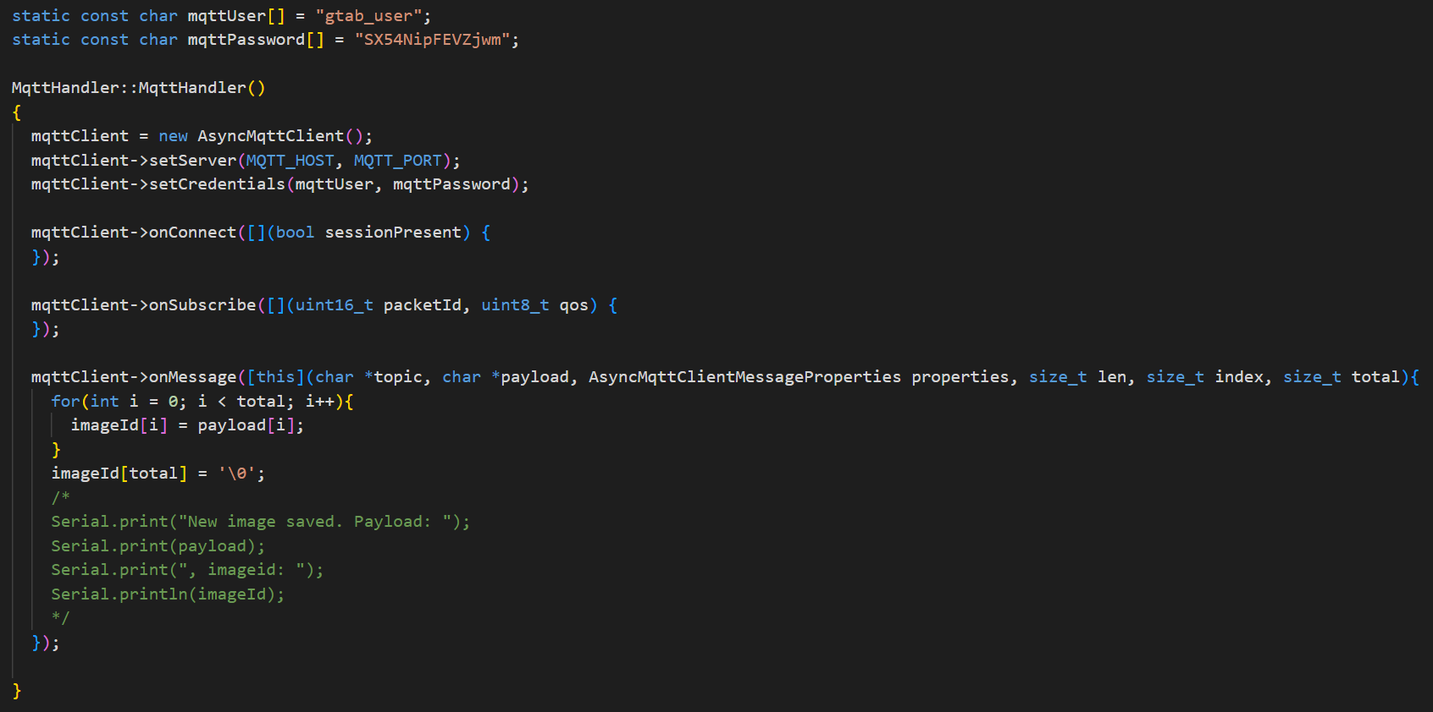

Costruttore della classe *MqttHandler*.

# LCD Display

La classe *LCD Display* consente di lavorare in maniera ottimale e con poche righe di codice con lo schermo LCD aggiuntivo. Lo schermo prevede la stampa dello stato corrente della tavola:

* Disegno / Bucket
* Colore selezionato

Inoltre serve a dare informazioni relative alla connessione o all’andamento di una richiesta verso il webserver esterno.

Modalità disponibili:

* Disegno;
* Colora;
* Connettendo;
* Caricando;
* Stampa stringhe.

Tra le funzioni principali troviamo le stampe generiche e la stampa particolare delle due stringhe salvate nella lista degli attributi. Le due stringhe sono modificabili con *setString()* e sono stampabili impostando la modalità *lcd_print_string*.

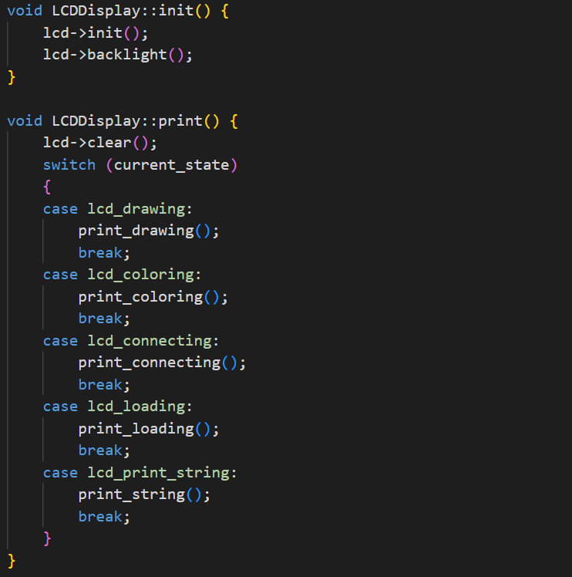

Le funzioni *init()* e *print()* di *LCDDisplay*.

# Funzionamento base

Il programma prevede la presenza di **due Thread**:

* Il thread **principale**, che può trovarsi o in modalità tablet (disegno) o in modalità menu;
* Il thread che detta il funzionamento del **display LCD** 16x2.

Al click di uno dei button si azionano delle **interrupt** che prevedono un cambiamento di stato del dispositivo.

Per evitare la concorrenza tra le periferiche I2C (Display LCD) e SPI (display principale) risulta necessaria la presenza di un **semaforo**, che fa *down()* quando il programma sta per scrivere su una periferica e *up()* quando la scrittura è terminata.

L’oggetto *Manager* permette la sincronizzazione di tutte le funzionalità del dispositivo, per questo la funzione *loop()* è costituita da una serie di check su tale oggetto e da chiamate a metodi delle varie classi, in base alla modalità corrente.

La classe *Manager* risulta particolarmente necessaria quando una callback risultato di un’interrupt prevede un comportamento che richiede una lunga quantità di tempo (ad esempio la stampa dell’intera tavola da disegno). Poichè le callback devono essere brevi per costruzione, è stato scelto di aggiornare l’oggetto *Manager* indicando l’operazione da compiere, per poi compiere tale operazione nella funzione *loop()*.

# Diagrammi esplicativi

Login su dispositivo  
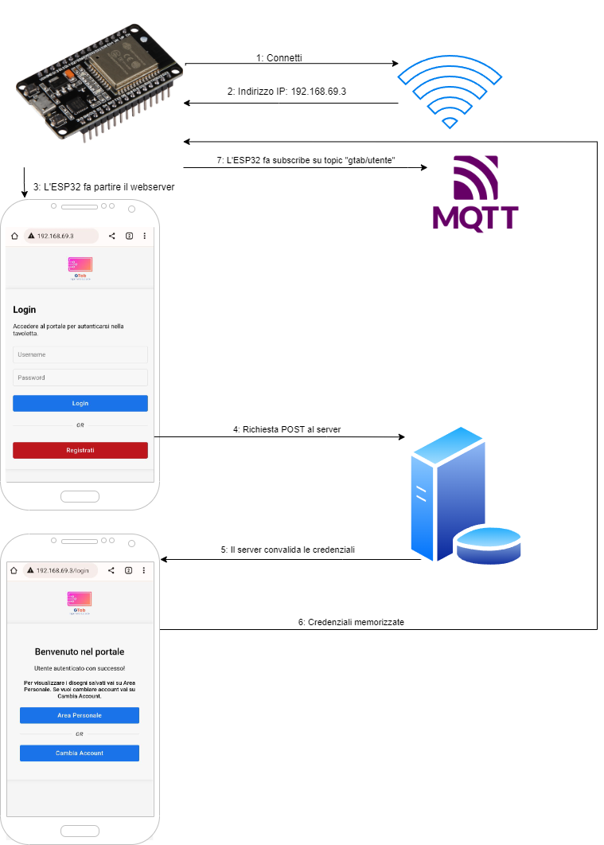

Carica dal webserver

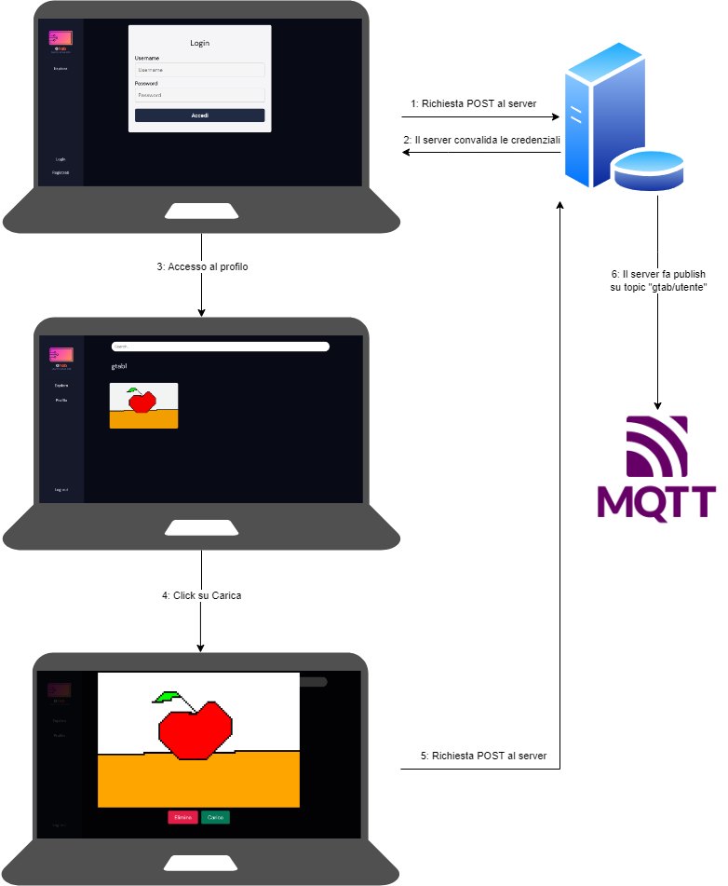

Carica su ESP

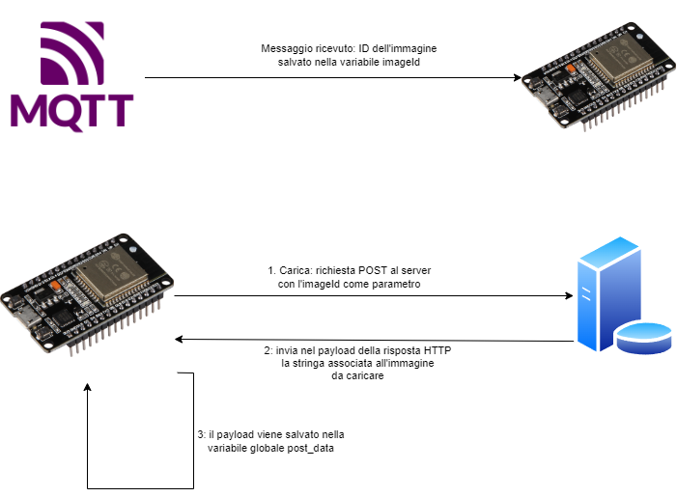

# Modelli 3D utilizzati

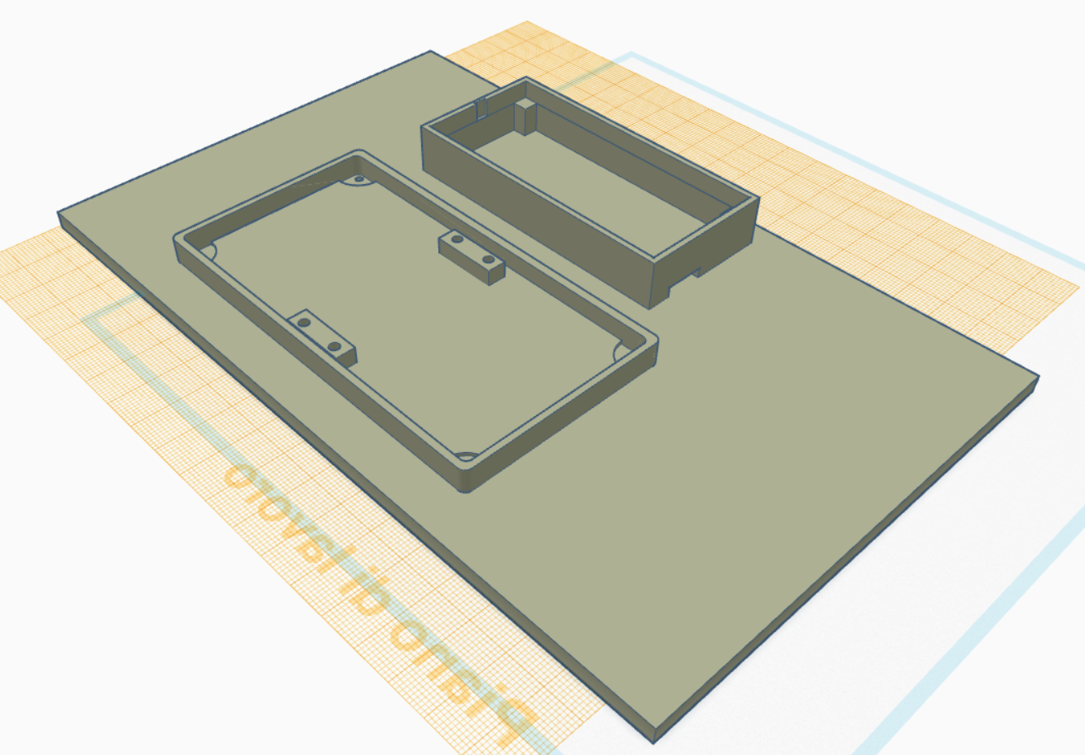

Base per il dispositivo.

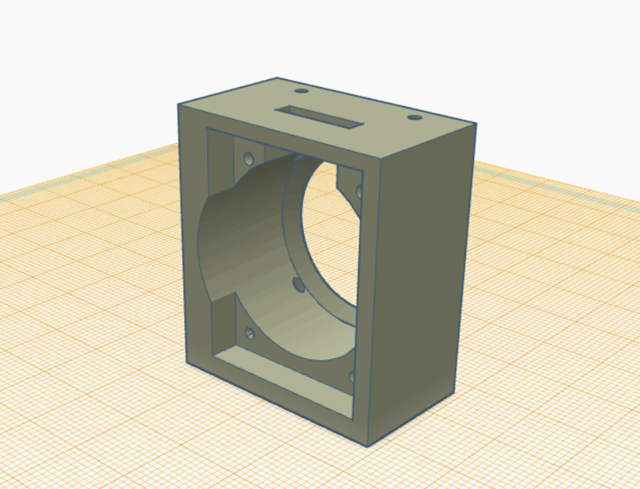

Base per il Joystick.

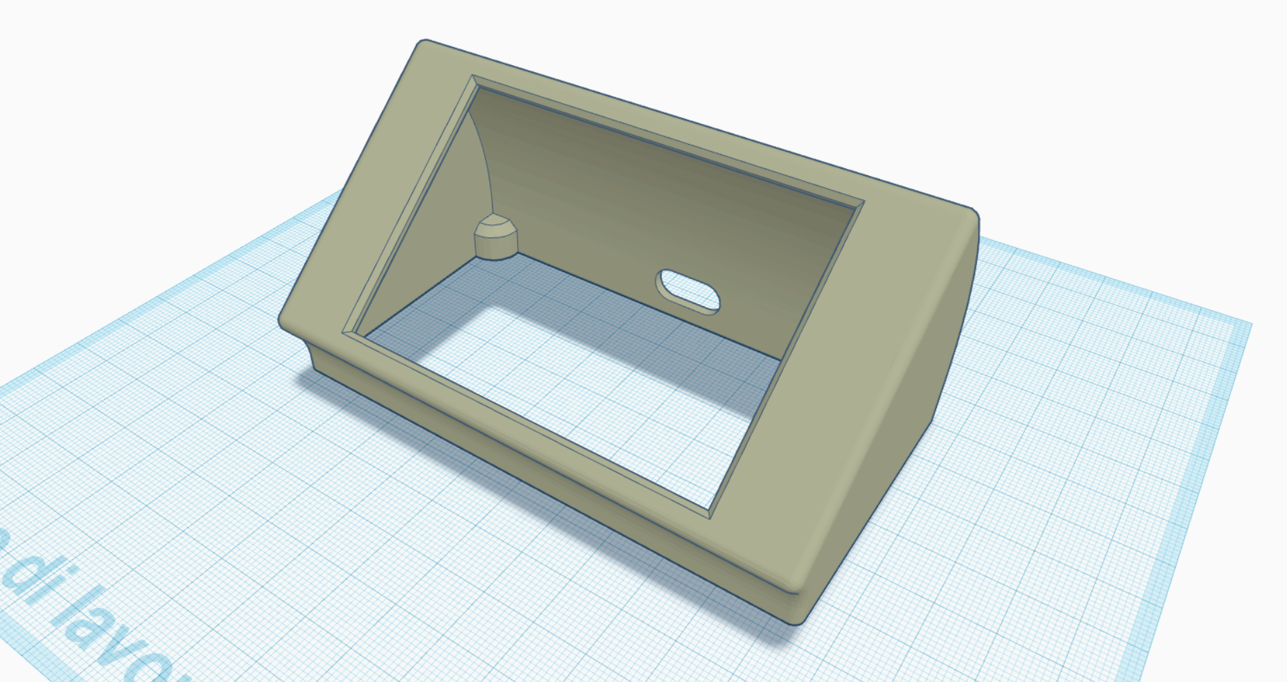

Struttura per il display SPI.